МИНИСТЕРСТВО НАУКИ И ВЫСШЕГО ОБРАЗОВАНИЯ   
РОССИЙСКОЙ ФЕДЕРАЦИИ

ФЕДЕРАЛЬНОЕ ГОСУДАРСТВЕННОЕ БЮДЖЕТНОЕ ОБРАЗОВАТЕЛЬНОЕ УЧРЕЖДЕНИЕ ВЫСШЕГО ОБРАЗОВАНИЯ

**«БЕЛГОРОДСКИЙ ГОСУДАРСТВЕННЫЙ**

**ТЕХНОЛОГИЧЕСКИЙ УНИВЕРСИТЕТ им. В. Г. ШУХОВА»**

**(БГТУ им. В.Г. Шухова)**

Кафедра программного обеспечения вычислительной техники и автоматизированных систем

**Лабораторная работа №5**

по дисциплине: Основы программирования

тема: «Использование подпрограмм при работе с двумерными массивами»

Выполнил: ст. группы ПВ-201

Машуров Дмитрий Русланович

Проверил:

Брусенцева Валентина Станиславовна

Белгород 2020 г.

**Лабораторная работа №5**

**«Использование подпрограмм при работе с двумерными массивами»**

**Цель работы**: получение навыков работы с двумерными массивами и закрепление навыков использования подпрограмм.

**Задания для подготовки к работе:**

1. Изучите способы описания и использования многомерных массивов.
2. Разбейте задачу соответствующего варианта на подзадачи, таким образом, чтобы решение каждой подзадачи описывалось подпрограммой, а основная программа состояла бы в основном из вызовов подпрограмм.
3. Опишите математическое решение задачи с выводом необходимых формул, если необходимо.
4. Опишите блок-схему алгоритма решения задачи в укрупненных блоках.
5. Для каждой подзадачи опишите используемые структуры данных, спецификацию и блок-схему алгоритма
6. Опишите блок-схему алгоритма решения задачи с использованием блоков «предопределенный процесс».
7. Закодируйте алгоритм.
8. Подберите наборы тестовых данных с обоснованием их выбора.

**Задания к работе:**

1. Наберите программу, отладьте ее и протестируйте.
2. Выполните анализ ошибок, выявленных при отладке программы

**Задание варианта №17**

Дана квадратная матрица, все элементы которой различны. Назовем псевдодиагональю множество элементов этой матрицы, лежащих на прямой, параллельной прямой, содержащей элементы $a_{i,n-i+1}$, где $n$– порядок матрицы. Найти сумму максимальных элементов псевдодиагоналей данной матрицы

**Выполнение работы:**

1. **Общее решение**

По условию задачи нам нужно перебрать элементы, которые стоят на диагоналях, параллельных диагонали (которую в дальнейшем обозначим *побочной диагональю*), содержащей элементы $a_{i,n-i+1}$, (выделены красным), и найти среди каждой диагонали максимальное значение, которое потом мы сложим с остальными максимальными значениями:

$$\begin{matrix}3 & 4 & 2 \\ 54 & 2 & 1 \\ 0 & 7 & 54\end{matrix}$$

$$\begin{matrix}3 & 4 & 2 \\ 54 & 2 & 1 \\ 0 & 7 & 54\end{matrix}$$

$$\begin{matrix}3 & 4 & 2 \\ 54 & 2 & 1 \\ 0 & 7 & 54\end{matrix}$$

$$\begin{matrix}3 & 4 & 2 \\ 54 & 2 & 1 \\ 0 & 7 & 54\end{matrix}$$

$$\begin{matrix}3 & 4 & 2 \\ 54 & 2 & 1 \\ 0 & 7 & 54\end{matrix}$$

1. **Разбиение задачи на подзадачи**
2. Ввод матрицы определённого порядка
3. Поиск и суммирование максимального элемента каждой псевдодиагонали, располагающейся выше обратной диагонали (и включая саму обратную диагональ)
4. Поиск и суммирование максимального элемента каждой псевдодиагонали, располагающейся ниже обратной диагонали (не включая обратную диагональ)
5. Вывод суммы
6. **Описание структур данных**

M – константа, определяющая максимальный размер матрицы

N – константа, определяющая максимальный размер столбцов матрицы

t_iterator – тип, определяющий различные переменные-итераторы в циклах

t_matrix – тип, описывающий квадратную матрицу размера 99х99

const

M = 99;

N = 99;

type

t_matrix = array[0..m,0..n] of integer;

t_iterator = integer;

1. **Блок-схема с укрупнёнными блоками**

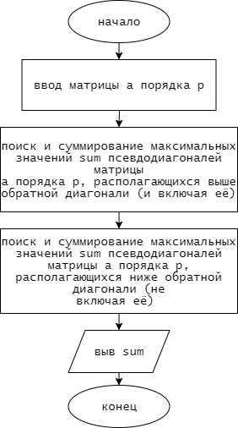

1. **Описание подпрограмм**

Спецификация процедуры read_matrix

1. Заголовок: procedure read_matrix(var a: t_matrix; p: integer)
2. Назначение: ввод матрицы a порядка p
3. Входные параметры: p
4. Выходные параметры: a

Блок-схема:

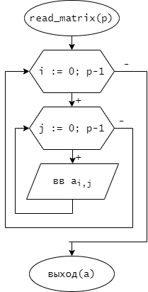

Спецификация процедуры find_max_above

1. Заголовок: procedure find_max_above(a: t_matrix; i: integer; j: integer; var max: integer)
2. Назначение: сравнение максимального значения max и значения aj,i-j с целью найти максимальное из них
3. Входные параметры: a, i, j, max
4. Выходные параметры: max

Блок-схема:

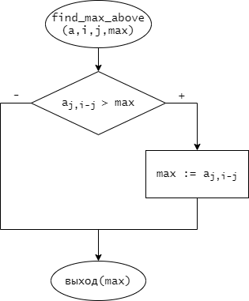

Спецификация процедуры find_max_below

1. Заголовок: procedure find_max_below(a: t_matrix; p: integer; i: integer; j: integer; var max: integer)
2. Назначение: сравнение максимального значения max и значения ap-1-(i-j) с целью найти максимальное из них
3. Входные параметры: a, p, i, j, max
4. Выходные параметры: max

Блок-схема:

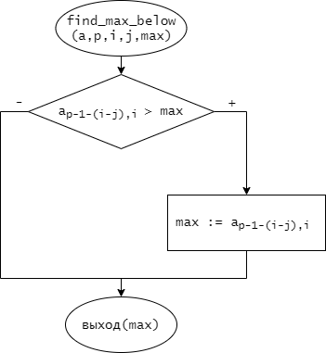

Спецификация процедуры search_above

1. Заголовок: procedure search_above(a: t_matrix; p: integer; max: integer; var sum: integer;)
2. Назначение: поиск и суммирование максимальных значений в sum псевдодиагоналей матрицы a порядка p, располагающихся выше обратной диагонали (и включая её)
3. Входные параметры: a, p, max, sum
4. Выходные параметры: sum

Блок-схема:

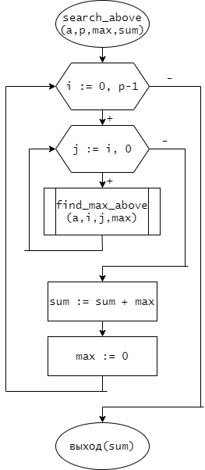

Спецификация процедуры search_below

1. Заголовок: procedure search_below(a: t_matrix; p: integer; max: integer; var sum: integer)
2. Назначение: поиск и суммирование максимальных значений в sum псевдодиагоналей матрицы a порядка p, располагающихся ниже обратной диагонали (не включая её)
3. Входные параметры: a, p, max, sum
4. Выходные: sum

Блок-схема:

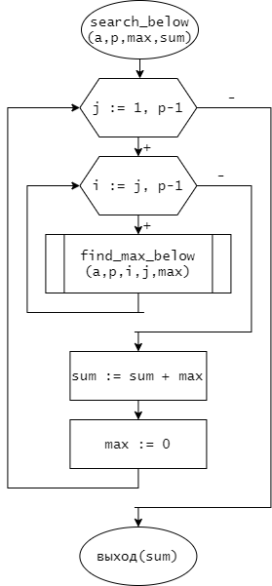

1. **Блок-схема с блоками «предопределённый процесс»**

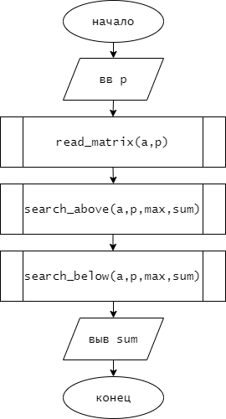

1. **Тестовые данные:**

|  |  |  |
| --- | --- | --- |
| № п/п | Входные значения | Результат |
| 1 | $$\begin{matrix}1 & 2 \\ 3 & 4\end{matrix}$$ | 8 |
| 2 | $$\begin{matrix}5 & 2 & 1 \\ 4 & 3 & 2 \\ 7 & 5 & 3\end{matrix}$$ | 24 |
| 3 | $$\begin{matrix}0 & 0 & 5 \\ 0 & 5 & 0 \\ 5 & 0 & 0\end{matrix}$$ | 5 |

1. **Текст программы**

**const**

M = 99;

N = 99;

**type**

t_matrix = **array**[0..m,0..n] **of** integer;

t_iterator = integer;

{процедура ввода матрицы matrix размера m строк и n столбцов}

**procedure** read_matrix(**var** a: t_matrix; p: integer);

**var** i,j: t_iterator;

**begin**

**for** i := 0 **to** p-1 **do**

**for** j := 0 **to** p-1 **do**

read(a[i][j]);

**end**;

{поиск максимального выше обратной диагонали}

**procedure** find_max_above(a: t_matrix; i: integer; j: integer; **var** max: integer);

**begin**

**if** (a[j][i-j] > max) **then**

max := a[j][i-j]

**end**;

{поиск максимального ниже обратной диагонали}

**procedure** find_max_below(a: t_matrix; p: integer; i: integer; j: integer; **var** max: integer);

**begin**

**if** (a[p - 1 - (i - j)][i] > max) **then**

max := a[p - 1 - (i - j)][i];

**end**;

{процедура поиска выше обратной диагонали}

**procedure** search_above(a: t_matrix; p: integer; max: integer; **var** sum: integer);

**var** i,j: t_iterator;

**begin**

**for** i := 0 **to** p-1 **do**

**begin**

**for** j := i **downto** 0 **do**

**begin**

find_max_above(a,i,j,max);

**end**;

sum := sum + max;

max := 0;

**end**;

**end**;

{процедура поиска ниже обратной диагонали}

**procedure** search_below(a: t_matrix; p:integer; max: integer; **var** sum: integer);

**var** i,j: t_iterator;

**begin**

**begin**

**for** j := 1 **to** p-1 **do**

**begin**

**for** i := j **to** p-1 **do**

**begin**

find_max_below(a,p,i,j,max);

**end**;

sum := sum + max;

max := 0;

**end**

**end**;

**end**;

**var**

a: t_matrix;

p, max, sum: integer;

**begin**

max := 0;

sum := 0;

writeln('Ввод квадратной матрицы');

write('Ввод порядка матрицы: ');

read(p);

writeln('Вводите значения матрицы по строками');

read_matrix(a,p);

search_above(a,p,max,sum);

search_below(a,p,max,sum);

write('Сумма максимальных значений псевдодиагоналей равна = ');

write(sum);

**end**.

1. **Анализ допущенных ошибок**

* вывод max вместо sum в конце
* добавлены лишние буквы в процедуре read_matrix

1. **Результаты работы программы**

*Пример №1:*

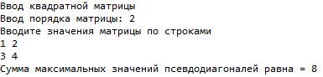

*Пример №2:*

